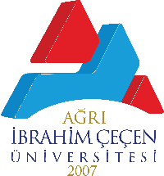
AĞRI
İBRAHİM ÇEÇEN ÜNİVERSİTESİ
EĞİTİM FAKÜLTESİ GÜZEL SANATLAR EĞİTİMİ BÖLÜMÜ

1873’TEN 2022’YE
Nuri İyem
“Kondusu Önünde Kadın”
ULUSAL ÇEVİRİMİÇİ KARMA SERGİ
16-22 Mayıs 2022

SERGİ BAŞVURU FORMU
Sanatçının Adı Soyadı, e-posta Adresi:
Sanatçının Telefon Numarası:
Eserin Adı:
Eserin Tekniği:
Eserin Ölçüler ve yılı:
Sanatçının Kısa Özgeçmişi:

Sergi katılımcıları sergiye katılabilmek için “Sergi Başvuru Formu” nu eksiksiz bir şekilde doldurmalıdır. Bu formlarla birlikte “Eser Görseli” ve “Sanatçı Fotoğrafı” da 08 Mayıs 2022 günü saat 23:59’a kadar JPEG formatında, 300 dpi çözünürlükte, uzun kenarı en az 15 cm. olacak şekilde agrisergi@gmail.com adresine göndermesi gerekmektedir. Bu tarih ve saatten sonra yapılan gönderimler değerlendirmeye alınmayacaktır.

